

HEILPÄDAGOGISCHE KUW UND
HEILPÄDAGOGISCHER RU REGION BERN
EINLADUNG ZUM ÖKUMENISCHEN
ADVENTSGOTTESDIENST

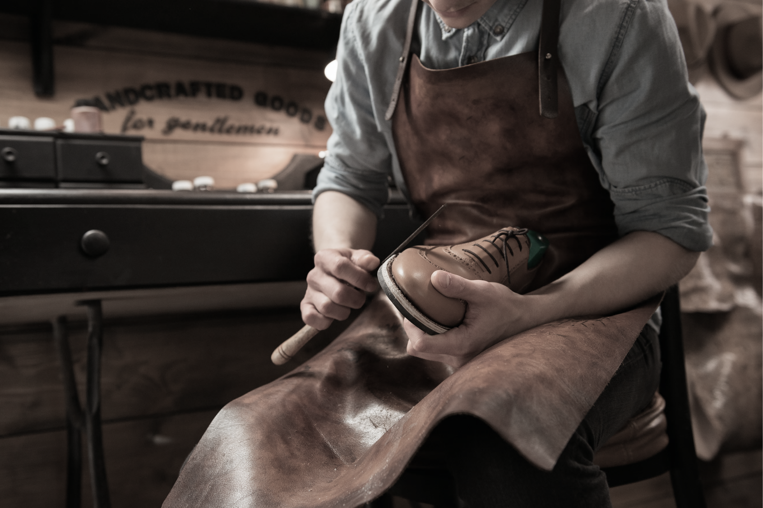

«Martin der Schuster»

IM BERNER MÜNSTER
SONNTAG, 7. DEZEMBER 2025
11:45 UHR
Herzlich willkommen sind

unsere Schülerinnen und Schüler
der HP KUW und des HRU
mit ihren Familien, Freunden, Lehrerinnen und Lehrern, sowie
unsere Ehemaligen und alle, die mitfeiern möchten!

Wir Katechetinnen freuen uns:

Anna Breitinger, Katechetin HPS Lyss

Jacqueline Forster, Katechetin HP KUW
Besondere Volksschule Bern, Sprachheilschule Wabern

Barbara Moser, Katechetin HP KUW
Stiftung Aarhus Gümligen, Nathalie Stiftung Gümligen

Brigitte Schweizer, Katechetin HRU
Christophorus-Schule Bern,
Nathalie Stiftung Gümligen, HPT Biel

Es besteht die Möglichkeit, nach dem Gottesdienst
das Adventslicht nach Hause zu tragen.
Bitte nehmt dazu ein Glas oder eine kleine Laterne mit.

